***Тестовые задания по МХК 10 класс по теме: «Византия и Древняя Русь».***

**1.Что явилось причиной размаха архитектурного строительства на Руси?** **В связи с чем велось каменное строительство, которое во многом опиралось на византийские традиции**?

А) античные традиции;

Б) влияние Византии;

В) принятие христианства;

Г) рост городов.

Ответ: Г.

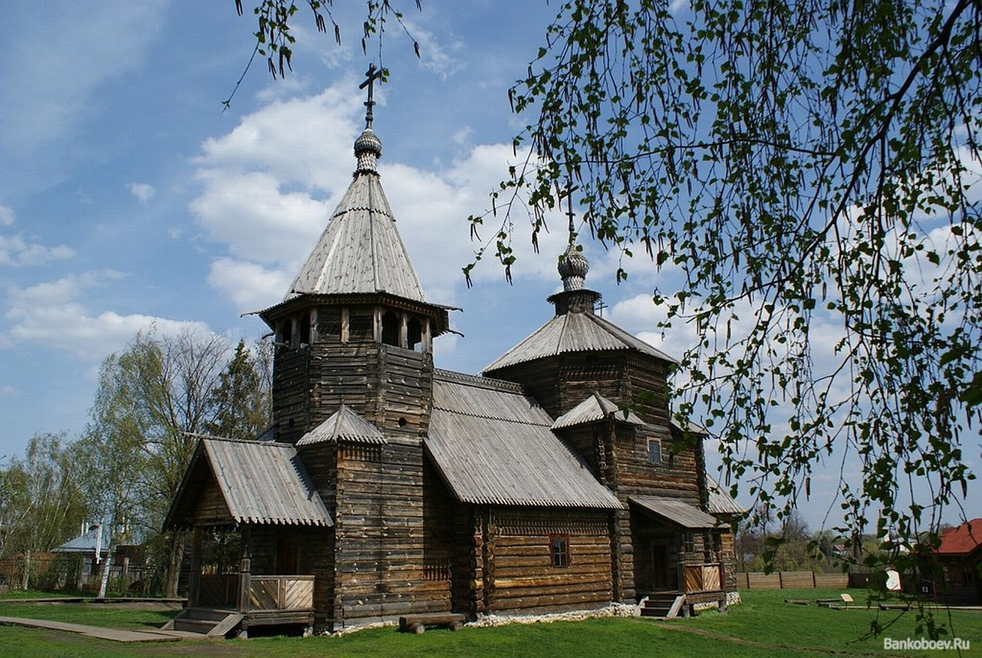

Архитектурное строительство приобрело на Руси особый размах с принятием христианства в 988 г. К ХI в. В связи с ростом городов (их число достигло более 270) стало вестись каменное строительство, во многом опирающееся на византийские традиции.

**2. О каком соборе идет речь? «Расположен в центре Владимира. Фасад богато украшен, купола расположены далеко друг от друга. Центральное место занимает икона Владимирской Богоматери…»**

А) Храм покрова Богородицы;

Б) Храм Святой Софии;

В) Успенский собор Московского Кремля;

Г) Спасо-Преображенский собор.

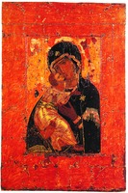

Ответ: В

На Русь икона попала из [Византии](http://ru.wikipedia.org/wiki/%D0%92%D0%B8%D0%B7%D0%B0%D0%BD%D1%82%D0%B8%D1%8F) в начале [XII века](http://ru.wikipedia.org/wiki/XII_%D0%B2%D0%B5%D0%BA) (около [1131 года](http://ru.wikipedia.org/wiki/1131_%D0%B3%D0%BE%D0%B4)) как подарок [Юрию Долгорукому](http://ru.wikipedia.org/wiki/%D0%AE%D1%80%D0%B8%D0%B9_%D0%92%D0%BB%D0%B0%D0%B4%D0%B8%D0%BC%D0%B8%D1%80%D0%BE%D0%B2%D0%B8%D1%87_%D0%94%D0%BE%D0%BB%D0%B3%D0%BE%D1%80%D1%83%D0%BA%D0%B8%D0%B9) от [Константинопольского патриарха](http://ru.wikipedia.org/wiki/%D0%9F%D0%B0%D1%82%D1%80%D0%B8%D0%B0%D1%80%D1%85_%D0%9A%D0%BE%D0%BD%D1%81%D1%82%D0%B0%D0%BD%D1%82%D0%B8%D0%BD%D0%BE%D0%BF%D0%BE%D0%BB%D1%8C%D1%81%D0%BA%D0%B8%D0%B9_(%D1%82%D0%B8%D1%82%D1%83%D0%BB)) [Луки Хрисоверга](http://ru.wikipedia.org/w/index.php?title=%D0%9B%D1%83%D0%BA%D0%B0_%D0%A5%D1%80%D0%B8%D1%81%D0%BE%D0%B2%D0%B5%D1%80%D0%B3&action=edit&redlink=1). Вначале Владимирская икона находилась в женском Богородичном монастыре [Вышгорода](http://ru.wikipedia.org/wiki/%D0%92%D1%8B%D1%88%D0%B3%D0%BE%D1%80%D0%BE%D0%B4_(%D0%A3%D0%BA%D1%80%D0%B0%D0%B8%D0%BD%D0%B0)), недалеко от [Киева](http://ru.wikipedia.org/wiki/%D0%9A%D0%B8%D0%B5%D0%B2). [Андрей Боголюбский](http://ru.wikipedia.org/wiki/%D0%90%D0%BD%D0%B4%D1%80%D0%B5%D0%B9_%D0%AE%D1%80%D1%8C%D0%B5%D0%B2%D0%B8%D1%87_%D0%91%D0%BE%D0%B3%D0%BE%D0%BB%D1%8E%D0%B1%D1%81%D0%BA%D0%B8%D0%B9) [украл](http://ru.wikipedia.org/wiki/%D0%9A%D0%B8%D0%B5%D0%B2%D1%81%D0%BA%D0%B8%D0%B9_%D0%BF%D0%BE%D1%85%D0%BE%D0%B4_(1169)) Вышгородскую икону Богоматери и перевез во [Владимир](http://ru.wikipedia.org/wiki/%D0%92%D0%BB%D0%B0%D0%B4%D0%B8%D0%BC%D0%B8%D1%80_(%D0%B3%D0%BE%D1%80%D0%BE%D0%B4)) (по которому она и получила нынешнее наименование) в [1169 году](http://ru.wikipedia.org/wiki/1169_%D0%B3%D0%BE%D0%B4), где она хранилась в [Успенском соборе](http://ru.wikipedia.org/wiki/%D0%A3%D1%81%D0%BF%D0%B5%D0%BD%D1%81%D0%BA%D0%B8%D0%B9_%D1%81%D0%BE%D0%B1%D0%BE%D1%80_(%D0%92%D0%BB%D0%B0%D0%B4%D0%B8%D0%BC%D0%B8%D1%80)).

Во время нашествия [Тамерлана](http://ru.wikipedia.org/wiki/%D0%A2%D0%B0%D0%BC%D0%B5%D1%80%D0%BB%D0%B0%D0%BD) при [Василии I](http://ru.wikipedia.org/wiki/%D0%92%D0%B0%D1%81%D0%B8%D0%BB%D0%B8%D0%B9_I_%D0%94%D0%BC%D0%B8%D1%82%D1%80%D0%B8%D0%B5%D0%B2%D0%B8%D1%87) в [1395 году](http://ru.wikipedia.org/wiki/1395_%D0%B3%D0%BE%D0%B4) чтимая икона была перенесена в [Москву](http://ru.wikipedia.org/wiki/%D0%9C%D0%BE%D1%81%D0%BA%D0%B2%D0%B0) для защиты города от завоевателя. На месте «сретения» (встречи) москвичами Владимирской иконы был основан [Сретенский монастырь](http://ru.wikipedia.org/wiki/%D0%A1%D1%80%D0%B5%D1%82%D0%B5%D0%BD%D1%81%D0%BA%D0%B8%D0%B9_%D0%BC%D0%BE%D0%BD%D0%B0%D1%81%D1%82%D1%8B%D1%80%D1%8C_(%D0%9C%D0%BE%D1%81%D0%BA%D0%B2%D0%B0)), давший название улице [Сретенка](http://ru.wikipedia.org/wiki/%D0%A3%D0%BB%D0%B8%D1%86%D0%B0_%D0%A1%D1%80%D0%B5%D1%82%D0%B5%D0%BD%D0%BA%D0%B0). То, что войска Тамерлана без видимых причин повернули от [Ельца](http://ru.wikipedia.org/wiki/%D0%95%D0%BB%D0%B5%D1%86) обратно, не дойдя до Москвы, было расценено как заступничество Богородицы. Икона стоит в [Успенском соборе](http://ru.wikipedia.org/wiki/%D0%A3%D1%81%D0%BF%D0%B5%D0%BD%D1%81%D0%BA%D0%B8%D0%B9_%D1%81%D0%BE%D0%B1%D0%BE%D1%80_(%D0%9C%D0%BE%D1%81%D0%BA%D0%B2%D0%B0)) [Московского Кремля](http://ru.wikipedia.org/wiki/%D0%9C%D0%BE%D1%81%D0%BA%D0%BE%D0%B2%D1%81%D0%BA%D0%B8%D0%B9_%D0%9A%D1%80%D0%B5%D0%BC%D0%BB%D1%8C) по левую сторону [царских врат](http://ru.wikipedia.org/wiki/%D0%A6%D0%B0%D1%80%D1%81%D0%BA%D0%B8%D0%B5_%D0%B2%D1%80%D0%B0%D1%82%D0%B0) [иконостаса](http://ru.wikipedia.org/wiki/%D0%98%D0%BA%D0%BE%D0%BD%D0%BE%D1%81%D1%82%D0%B0%D1%81). [Риза](http://ru.wikipedia.org/wiki/%D0%9E%D0%BA%D0%BB%D0%B0%D0%B4_%D0%B8%D0%BA%D0%BE%D0%BD%D1%8B) греческой работы на иконе из чистого [золота](http://ru.wikipedia.org/wiki/%D0%97%D0%BE%D0%BB%D0%BE%D1%82%D0%BE) с драгоценными камнями оценивалась в сумму около 200 000 золотых рублей

**3. Какой из представленных соборов располагается в Москве? Напишите его название.**

По мере возвышения Москвы, возрастания ее претензий не первенствующую роль среди русских земель к ней переходила и роль законодательницы мод в сфере светского и храмового зодчества. Уже в 30-40-е годы 14 века в Москву начали стекаться зодчие, каменных дел мастера, иконописцы, идеями и руками которых была отстроена белокаменная Москва. 14 век в истории московского зодчества отмечен возведением не дошедших до нашего времени первых каменных стен Кремля, Успенского и Архангельского соборов. Московское зодчество развивалось в русле традиций владимиро-суздальской школы. Во второй половине 14 начале 15 вв. сложился тип четырехстолпного одноглавого храма (Успенский собор на Городке и Рождественский собор Саввино-Сторжевского  монастыря в Звенигороде, Троицкий собор Троице-Сергиева монастыря, Спасский собор Спасо-Андроньевского монастыря в Москве). Характерная особенность этих храмов – широкая расстановка подкупольных столпов, позволяющая значительно расширить диаметр главы, усилить освещенность интерьера, увеличить размеры иконостаса.

А) Б) В) Г)

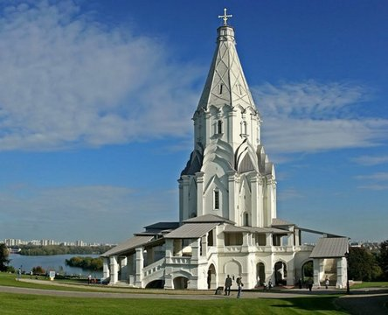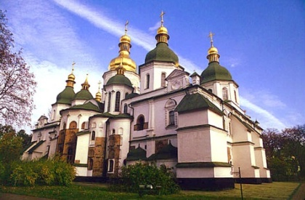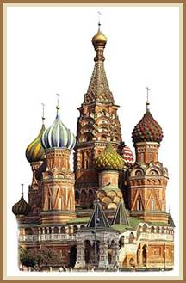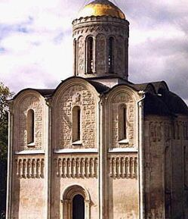

3. Ответ:, В.

Собор Василия Блаженного - был построен на Красной площади в конце 16 века при Иване Грозном в честь взятия Казани. Он считается одним из главных символов не только Москвы, но и России.

Храм Христа Спасителя создан в благодарность за заступничество Христа как памятник в честь героев Отечественной войны 1812 года на народные деньги. В 1931 году разрушен большевиками. На его месте коммунисты планировали построить свой дворец советов, но смогли сделать лишь открытый бассейн «Москва». Восстановлен в конце 90-х годов 20 века. Вмещает 10000 человек. Считается главным храмом России. В наше время он состоит из верхнего и нижнего храмов и ряда залов - Зала Церковных соборов, Зала для совещаний Священного Синода и др.

Успенский Собор Московского Кремля- здесь венчали на царство русских царей, здесь избирали главу церкви и здесь же хоронили митрополитов и патриархов. Большой каменный собор в Кремле начали строить в 15 веке при Иване III, но первая попытка была неудачна, храм обрушился. Князь пригласил мастера из Италии – Аристотеля Фиорованти, который изучил русскую архитектуру и построил храм, ставший главным собором страны. Он расписан великим русским иконописцем 15 века Дионисием с учениками. До наших дней роспись сохранилась частично. В Успенском соборе хранилась одна из главных святынь Руси – Владимирская икона Божией Матери.

**4. Кто из художников Византии и Древней Руси написал икону «Спас в силах»?**

Самые древние русские иконы относятся к концу XI - началу XIII века. Художники древней Руси использовали насыщенные по тону синие, зеленые, вишневые краски, которые казались еще глубже в соседстве с розовыми и голубыми оттенками. Благодаря сочетанию этих красок с золотым и серебряным фоном красочная гамма приобретала особую торжественность. В Новгороде и Пскове, не пострадавших от монголо-татар, строились в XIV веке небольшие каменные храмы. Расписывали их и русские и приезжие мастера. В новгородской церкви Спаса работал знаменитый художник, уроженец Византии, [Феофан Грек](http://www.ruspaintart.com/book/grek.shtml). Созданные им фрески построены на тонком сочетании различных коричневых, голубых, синих и сиреневых оттенков. Темные лица, на которые нанесены энергичные белые мазки, полны необычайной внутренней силы и экспрессии.

|  |
| --- |
|  |

В Москве работал знаменитый художник [Андрей Рублев](http://www.ruspaintart.com/book/rublev.shtml). Вероятно, он был монахом Троице-Сергиева монастыря - одного из крупнейших культурных центров Древней Руси.

|  |
| --- |
|  |

В конце XV - начале XVI века жил и творил другой замечательный русский иконописец - [Дионисий.](http://www.ruspaintart.com/book/dionisiy.shtml) Он работал в Боровске, Москве, Волоколамске, Ферапонтовом монастыре (недалеко от Вологды), в Павлово-Обнорском монастыре. Писал фрески, иконы, миниатюры.

А) Феофан Грек;

Б) Андрей Рублев;

В) Дионисий;

Г) Лука.

Ответ: А

Феофан Грек показывает Христа сидящим на троне в белых одеждах и в сложном обрамлении из красных ромбов и сине-зеленого овала. Белые одежды означают здесь величие Бога, ибо как белый цвет сочетает в себе все цвета радуги, так Бог заключает в себе весь мир.

**5. Кто является автором иконы «Троица»?**

Церковь имеет много различных изображений Святой Троицы. Но та икона, которой определяется самый праздник Троицы, неизменно одна - это изображение Троицы в образе трех ангелов. Прообразом этой иконы было таинственное явление Святой Троицы в образе трех путников праотцам Аврааму и Сарре под дубом Мамврийским. Церковь избрала именно эту икону, а не какую-либо иную, не случайно, а потому, что она наиболее полно выражает догмат о Пресвятой Троице: три ангела изображаются в совершенно равном достоинстве, символизируя *триединство и равночестность* всех трех Лиц

А) Феофан Грек;

Б) Андрей Рублев;

В) Дионисий;

Г) Лука.

Ответ: Б

Самой знаменитой храмовой иконой на Руси является «Троица» (1420-е), написанная Андреем Рублевым для Троицкого собора Троице-Сергиевой лавры.

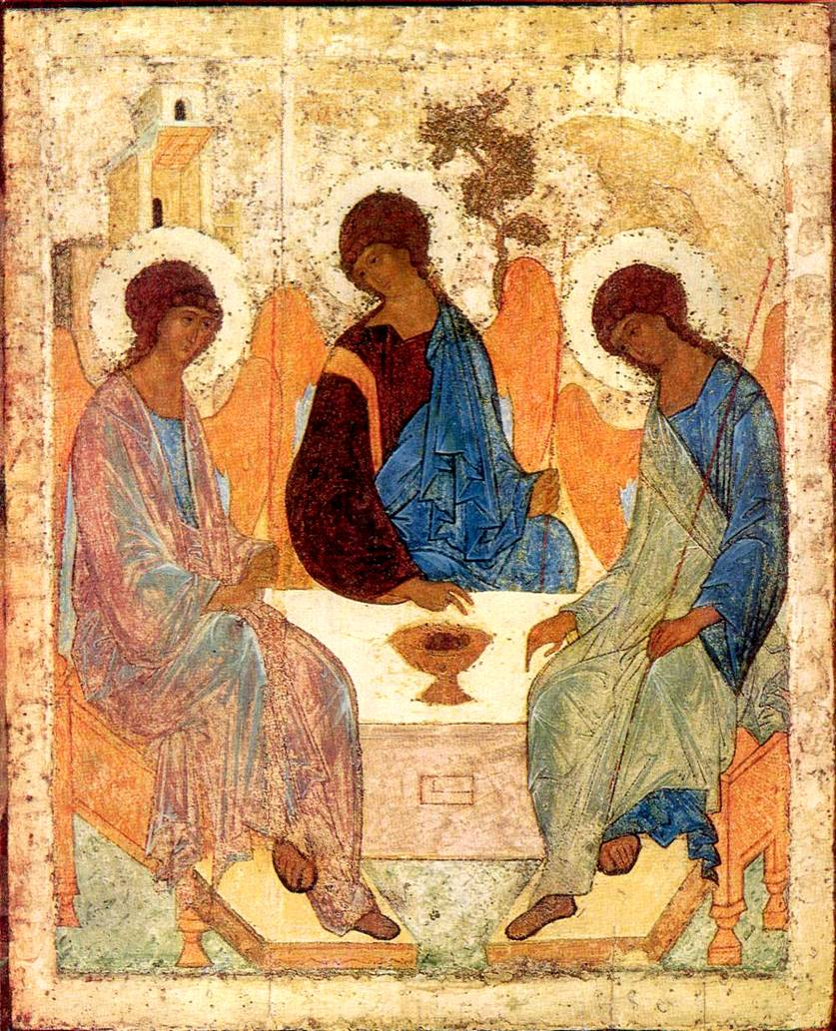

**6.Как еще называют собор Василия Блаженного?**

**Храм Василия Блаженн**ого− был построен на Красной площади в 1555-1561 годах. Этот собор по праву считается одним из главных символов не только Москвы, но и всей России. И дело даже не только в том, что он построен в самом центре столицы и в память об очень важном событии. Храм Василия Блаженного еще и просто необыкновенно красив.

А) Покровский;

Б) Успенский;

В)Преображенский;

Г) Спасо-Преображенский



6. Ответ: А

Храм был построен на Красной площади в конце 16 века при Иване Грозном в честь взятия Казани. Он считается одним из главных символов не только Москвы, но и России. Храм состоит из 9 церквей на одном фундаменте. Центральный – Покровский. Именно в праздник Покрова была одержана решающая победа и взята Казань. Позже в храм перенесли мощи похороненного неподалёку московского Христа ради юродивого Василия, обладавшего даром ясновидения, и храм стал называться в народе по имени этого почитаемого москвичами святого. Все его купола и барабаны – разные по цвету и форме отделки. У храма есть интересная особенность. С какой стороны к нему ни подойдёшь, кажется, что эта сторона и есть главная. Уходя из Москвы в 1812 году, французы заминировали собор, но взорвать не смогли. Второй раз планировали убрать его, чтобы не мешал, большевики в 1936 году, но храм сохранился и по прежнему радует нас.

**7. В XI веке в музыкальной культуре Древней Руси появилось**

Музыкальная культура Древней Руси – одна из ярких, но малоизученных страниц отечественной музыкальной культуры. Древняя Русь обладала "своим голосом", ее музыкальный мир был наполнен звуками народных инструментов и песен, церковных песнопений, звоном колоколов. Свидетельством высокой развитости музыкальной культуры Древней Руси является множество певческих рукописей, которые хранятся в наших архивах. В них содержится множество песнопений, разных распевов, которые записаны знаменной, кондакарной, демественной, путевой и др. нотациями, многие из них не расшифрованы.  
Сохранившиеся колокольни являются свидетельством большой любви на Руси к колоколам и звонам. Несмотря на значительное влияние Византии, особенно в эпоху Киевской Руси, и явные заимствования, на Руси сформировался свой особый тип музыкального интонирования, который и доныне отчасти сохранился в песнопениях старообрядцев. Значение музыкальной культуры Древней Руси в полной мере еще не оценено. Русские старинные песни, напевы, песнопения .

А) творчество трубадуров;

Б) творчество труверов;

В) творчество скоморохов;

Г) литургическая драма.

7.Ответ В.

Скоморохи — бродячие актёры, певцы и музыканты, выходцы из народной среды, были носителями демократических тенденций в искусстве. Народные мотивы легли в основу замечательного песенного и музыкального творчества «вещего Бояна», которого автор «Слова о полку Игореве» называет «соловьём старого времени». Исторические песни и предания широко использовались летописцами, которые подчиняли фольклорный материал своей идейно-политической тенденции.

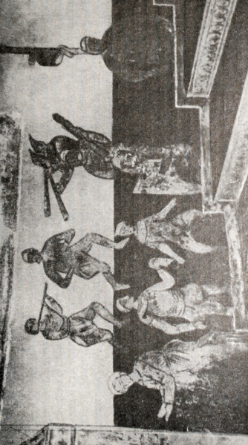

**8. Как называется данное архитектурное сооружение?**

Сохранившиеся памятники древнерусского зодчества и сегодня поражают мастерством и художественным вкусом народных умельцев ,высоким уровнем строительной техники .Они вызывают восхищение простотой и благородством форм ,оригинальным решением архитектурных задач ,богатством отделки. Характерными чертами белокаменных московских церквей стали силуэты ступенчатых ,ярусных пирамид шлемовидные купола ,один из которых возвышался над остальными , килевидные формы арок(так называемые кокошники),окружающие основание барабана купола .Все это придавало архитектурным сооружением особую динамичность ,легкость и стремительность ритмов.

А) Церковь Вознесения в Коломенском;

Б) Собор Покрова на Нерли;

В) Преображенская церковь;

Г)Успенский собор.



Ответ: А

В селе Коломенском на Москва-реке в 16 веке был построен первый на Руси шатровый каменный храм. Князь Василий III приказал заложить его в честь рождения долгожданного наследника престола – будущего царя Ивана Грозного. Шатёр –восьмигранный столп, который увенчивает храм. Храм украшен очень искусно и богато. На восточной стороне галереи, которая опоясывает церковь, сохранился белокаменный трон, с которого московские цари иногда любовались окружающими просторами. Сейчас этот устремлённый ввысь храм находится в черте города Москвы.

**9.Какой тип храма получил широкое распространение на Руси?**

Техника каменного строительства и архитектурная типология были заимствованы Древней Русью из Византии. Первые каменные храмы после Крещения Руси строили приглашённые мастера. Их постройки принадлежат к числу видных произведений византийской архитектуры, но с самого начала в них появляются собственные черты, обусловленные особенностями заказа и местными условиями.

А) крестово – купольный;

Б) базилика;

В) периптер;

Г) ротонда

9.Ответ: А

Широкое распространение на Руси получил крестово-купольный тип храма, раз деленный на три или пять нефов. Параллельно с каменным зодчеством развивались формы деревянной архитектуры. Дерево как основной строительный материал использовалось на Руси для сооружения не только простейших крестьянских изб-срубов, но и шатровых и ярусных храмов.

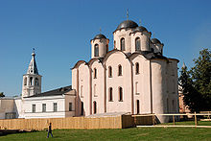

**10. Как называется главный собор города Владимира?**

После того как [икона Божией Матери, за это названная Владимирской](http://drevo-info.ru/articles/3589.html), стала чудесно недвижимой близ Владимира, благоверный великий князь [Андрей Боголюбский](http://drevo-info.ru/articles/find/%D0%90%D0%9D%D0%94%D0%A0%D0%95%D0%99+%D0%91%D0%9E%D0%93%D0%9E%D0%9B%D0%AE%D0%91%D0%A1%D0%9A%D0%98%D0%99.html) велел заложить здесь новый белокаменный собор для святыни. Согласно Лаврентиевской летописи в [1158](http://drevo-info.ru/articles/7260.html) году "*...заложи Андрей князь в Володимери церковь камену святую Богородицю,* [*месяца апреля в 8 день*](http://drevo-info.ru/articles/3178.html)*...". В* [*1160*](http://drevo-info.ru/articles/5300.html) *году собор был уже отстроен: "*Того же лета создана бысть святая Богородица... благоверным... князем Андреем... и верх ея позолоти, по вере же его и по тщанью его к святой Богородице приведе ему Бог из земель все мастеры, и украси ю паче инех церквей_" летом [1161](http://drevo-info.ru/articles/find/1161.html) года. Роспись новой церкви, прозванной Златоверхой, была закончена 30 августа и в [1161](http://drevo-info.ru/articles/find/1161.html) году последовало освящение. Одно[главный](http://drevo-info.ru/articles/4985.html) собор был задуман князем Андреем как главный храм [епархии](http://drevo-info.ru/articles/3517.html)

А) Дмитриевский собор;

Б) Успенский собор;

В) Преображенский собор;

Г) Покровский.

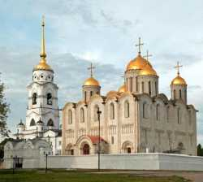

Ответ: В

Успенский Собор был главным храмом Владимира - столицы Северо-Восточной Руси. В 12 веке князь Андрей Боголюбский выделил для его строительства десятую часть доходов. Собор стал образцом для строительства московских храмов. Здесь до 14 века хранилась Владимирская икона пресвятой Богородицы.

**11. В каком соборе периода 9-11 века находится данная мозаика?**

Изображение Богоматери с воздетыми в молении руками и без Младенца называется «Оранта» (от лат. *orans* — молящаяся). Такие изображения в полный рост по древней традиции часто помещались в верхней части алтаря, в конхе.

Если на ранних этапах формирования церковных установлений Иисус изображался символически, то образ Богоматери всегда был в большей мере реалистичен и соотносился с евангельской историей жизни Девы Марии. Черты внешнего облика Пресвятой Девы в словесных описаниях сохранились только у авторов позднего времени.

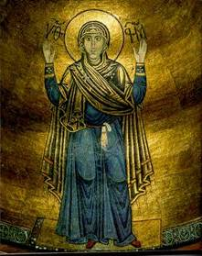

А) в Св. Софии в Константинополе;

Б) в Св. Софии в Новгороде;

В) в Св. Софии в Киеве;

Г) в Благовещенском соборе Московского Кремля.

Ответ: В

Мозаика Богоматерь Оранта находится в Соборе Св. Софии в Киеве. Богоматерь изображена в полукуполе апсиды. Она символизирует Церковь Земную. На это указывает поза Оранты-моления с поднятыми руками и открытыми ладонями.

**12. Что оказало большое влияние на развитие русской музыкальной культуры?**

**Музыкальная культура Древней Руси**, начиная с Киевского периода и в течение всего Средневековья, имела двойственный характер. В ней одновременно сосуществовали две культуры разного происхождения: народная и церковная. Осваивая христианскую культуру, пришедшую из Византии, русские певцы неизбежно должны были пользоваться старыми запасами языческой песенности. Несмотря на то, что они находились в состоянии антагонизма, обусловленного борьбой двух несовместимых идеологий — языческой и христианской,— между ними было немало общего. Совместное существование их роднило и взаимообогащало.

А) античные традиции;

Б) влияние Византии;

В) принятие христианства;

Г) влияние церкви.

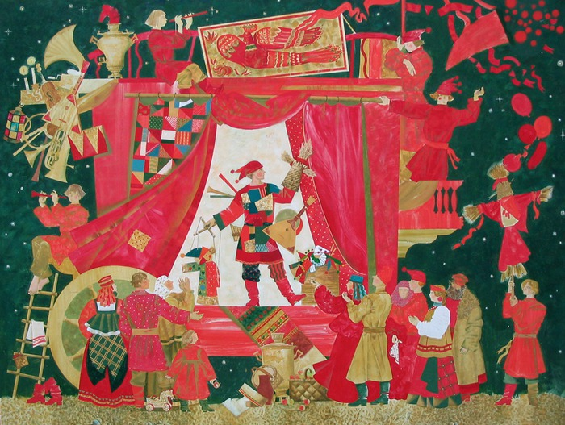

12.Ответ: Б

Культура Киевской Руси унаследовала культуру восточнославянских племен и испытала влияние Византии. Задолго до принятия христианства на Руси была письменность, и к моменту принятия христианства был собственный алфавит. В крупных городах существовали школы для мальчиков, а с 11 в. – для девочек. Образование получали в школах при церквях и монастырях, где изучали латынь, благословие, философию, церковно-славянскую историю, литературу. Составной частью искусства было музыкальное творчество.

**13. Как на Руси назывался музыкальный жанр, в котором распевно произноситься слово?**

**Святой Иоанн Златоуст** говорит: - «Вверху Бога прославляет ангельское воинство, внизу – люди, осуществляющие службу в церквях, которые, подражая тем, воспроизводят то же самое славословие. Вверху Серафимы издают трехсвятительный гимн, а внизу множество людей возносит тот же самый гимн. Возникает общее празднество для небесных и земных жителей: одно причастие, одна радость, одна приятная служба. Это осуществлялось благодаря непостижимому сошествию Владыки на землю, и это запечатлел Святой Дух: гармония звуков сложилась по Отцовскому благоволению. Она имеет слаженность мелосов свыше и благодаря Троице. Другими словами, земная музыка – лишь подражание небесной, а ее гармония – результат благоволения Творца и Троицы, а попала музыка на землю только в результате сошествия Христа».

А) литургическая драма;

Б) знаменный распев;

В) псалмодия;

Г) григоранский хорал.

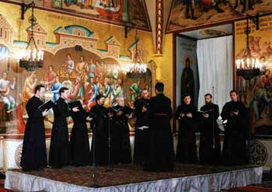

Ответ В

В православном богослужении без чтения и пения псалмов не обходилась ни одна, даже самая краткая служба. Очень часто о пении и чтении псалмов упоминается в древнерусской литературе. Псалмопение входило не только в монашеское правило, но и вообще в древнерусский обиход.

В русской музыкальной медиевистике существует весьма распространенное понятие — псалмодия. Этот термин имеет два значения — узкое и широкое. В узком смысле псалмодия — это хоровое или сольное речитативное пение только лишь псалмов. В широком же — это характернейшее свойство церковной мелодики, ее качество, не закрепленное за каким-то одним определенным жанром.

**14. Какой музыкальный инструмент Древней Руси был сродни душе человека?**

Инструментальная музыка в Древней Руси, не получившая места среди искусств, обслуживавших церковь, развивалась в очень сложной и противоречивой обстановке. Но, несмотря на это, она процветала, уверенно занимая значительное место в общественной и культурной жизни народа. На музыкальных инструментах играли и любители и профессионалы-музыканты, певцы-рапсоды и скоморохи. Инструментальная музыка, и прежде всего «гусленое художество», сопутствовала многим сторонам жизни людей в Древней Руси.

А) гусли;

Б) трещетка;

В) балалайка;

Г) ложки.

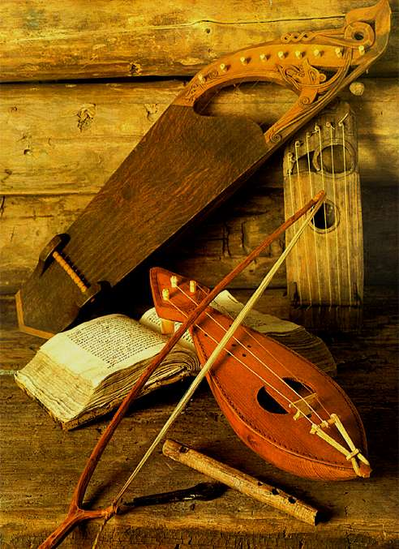

14.Ответ: А

Зарождение русской музыки относится к глубокой древности. Она возникла в недрах первобытнообщинного строя славянских племён, населявших обширную территорию - Нижнего и Среднего Приднепровья до Чудского и Ладожского озера, от Волги до Дона.

С середины Х века в памятниках древнерусской литературы встречаются упоминания о гуслях. Издревле считалось, что гусли сродни душе человека. А звон гуслей отгоняет смерть и болезнь.

**15. В каком веке в музыкальной культуре появилось творчество скоморохов?**

Скоморох – это странствующий актер, соединяющий в одном лице певца, музыканта, актера, акробата, дрессировщика.

А) в X веке;

Б) в XI веке;

В) в XII веке;

Г) вXIII веке.

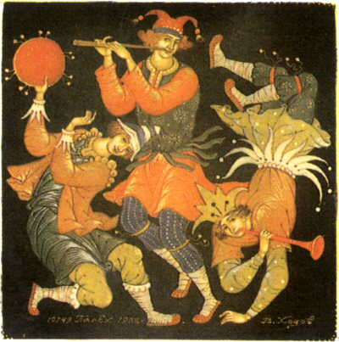

15. Ответ Б

Русские средневековые актёры скоморохи известны с XI столетия. Среди них были музыканты, певцы, танцоры, шутники, дрессировщики диких животных (в первую очередь медведей, Медвежья потеха). Это были нищие люди, не имеющие ни угла, ни пропитания, ни одежды, и заняться таким промыслом их заставляла нужда. Часто они объединялись и вместе ходили по Руси, прося подаяния, за которое и показывали свои таланты. Они стали строить на городских площадях легкие постройки для своего жилья и приема посетителей-зрителей — балаганы. Под балаганные представления выделялись точно установленные сроки — как правило, масленичные и пасхальные гуляния, торговые ярмарки и т. п. И хотя официально: «В России первый балаган был связан с именем Петра I», народные представления на Руси известны издавна

16.**Как называется икона?**

Христианству на Руси чуть более тысячи лет и такие же древние корни имеет искусство иконописи. Икона (от греческого слова, обозначающего  "образ",   "изображение") возникла до зарождения древнерусской культуры, и получило широкое  распространение  во всех православных странах. Иконы на Руси появились в результате миссионерской деятельности византийской Церкви в тот период, когда значение церковного искусства переживалось с особенной силой. Что особенно важно и что явилось для  русского  церковного искусства сильным внутренним побуждением,  это то, что Русь приняла христианство именно в эпоху возрождения  духовной  жизни  в самой Византии,  эпоху ее расцвета. В этот период нигде в Европе церковное искусство не было так развито, как в  Византии.

Золотой век русской **иконописи** **связан** с такими именами как Феофан Грек, **Андрей** **Рублев**, **Дионисий.**

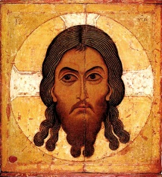

А)Спас в силах;

Б) Спас нерукотворный;

В)Звенигородский спас;

Г)Деисус.

Ответ: Б

Икона «Спас Нерукотворный» лицо Христа, изображенное на плате из Успенского собора Московского Кремля (конец XII века) с большими резко обрисованными глазами и круто изогнутыми дугами бровей. Очертания волос сделаны правильно чередующимися золотыми линиями; на лице темно-охристого тона прозрачно, едва заметными плавями нанесен румянец. Кому бы ни принадлежала эта [икона](http://www.mirianin.ru/content/blogcategory/3/4/) — греческому ли мастеру или его русскому ученику,— в любом случае икона эта — одно из совершеннейших воплощений вековых традиций византийской живописи.

**17. Какой из представленных соборов располагается в Киеве? Напишите его название.**

На Руси первые каменные храмы были построены в Киеве, Новгороде и Владимире. В главном соборе Киева Святой Софии, построенном из плинфы, с девятью куполами, чувствуется влияние мастеров из Константинополя. Новой чертой становится окружение храма открытой галереей-гульбищем и возведение его на высоком цоколе - подклете.

**А) Б) В) Г)**

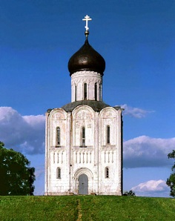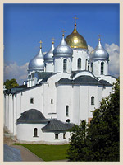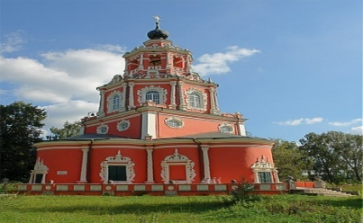

17.Ответ: А

Собор Святой Софии — храм, построенный в первой половине [XI века](http://ru.wikipedia.org/wiki/XI_%D0%B2%D0%B5%D0%BA) в центре [Киева](http://ru.wikipedia.org/wiki/%D0%9A%D0%B8%D0%B5%D0%B2), согласно летописи, князем [Ярославом Мудрым](http://ru.wikipedia.org/wiki/%D0%AF%D1%80%D0%BE%D1%81%D0%BB%D0%B0%D0%B2_%D0%9C%D1%83%D0%B4%D1%80%D1%8B%D0%B9). На рубеже [XVII](http://ru.wikipedia.org/wiki/XVII_%D0%B2%D0%B5%D0%BA)-[XVIII веков](http://ru.wikipedia.org/wiki/XVIII_%D0%B2%D0%B5%D0%BA) был внешне перестроен в стиле [украинского барокко](http://ru.wikipedia.org/wiki/%D0%A3%D0%BA%D1%80%D0%B0%D0%B8%D0%BD%D1%81%D0%BA%D0%BE%D0%B5_%D0%B1%D0%B0%D1%80%D0%BE%D0%BA%D0%BA%D0%BE). Внутри собора сохранился самый полный в мире ансамбль подлинных [мозаик](http://ru.wikipedia.org/wiki/%D0%9C%D0%BE%D0%B7%D0%B0%D0%B8%D0%BA%D0%B0) (260 м.кв.) и [фресок](http://ru.wikipedia.org/wiki/%D0%A4%D1%80%D0%B5%D1%81%D0%BA%D0%B0) (3000 м.кв.) первой половины [XI века](http://ru.wikipedia.org/wiki/XI_%D0%B2%D0%B5%D0%BA) и значительные фрагменты стенописи [XVII](http://ru.wikipedia.org/wiki/XVII_%D0%B2%D0%B5%D0%BA)-[XVIII](http://ru.wikipedia.org/wiki/XVIII_%D0%B2%D0%B5%D0%BA) веков.Был действующим храмом до [1929](http://ru.wikipedia.org/wiki/1929) г., в [1934](http://ru.wikipedia.org/wiki/1934) г. стал музеем – Софийским заповедником. Ныне является сердцевиной Национального заповедника «София Киевская», одного из крупнейших музейных центров Украины, который включает также [Золотые ворота](http://ru.wikipedia.org/wiki/%D0%97%D0%BE%D0%BB%D0%BE%D1%82%D1%8B%D0%B5_%D0%B2%D0%BE%D1%80%D0%BE%D1%82%D0%B0) ХІ в., [Кирилловскую церковь](http://ru.wikipedia.org/wiki/%D0%9A%D0%B8%D1%80%D0%B8%D0%BB%D0%BB%D0%BE%D0%B2%D1%81%D0%BA%D0%B0%D1%8F_%D1%86%D0%B5%D1%80%D0%BA%D0%BE%D0%B2%D1%8C) ХІІ в. и [Андреевскую церковь](http://ru.wikipedia.org/wiki/%D0%90%D0%BD%D0%B4%D1%80%D0%B5%D0%B5%D0%B2%D1%81%D0%BA%D0%B0%D1%8F_%D1%86%D0%B5%D1%80%D0%BA%D0%BE%D0%B2%D1%8C) ХVIII в. в Киеве и [Судакскую крепость](http://ru.wikipedia.org/wiki/%D0%A1%D1%83%D0%B4%D0%B0%D0%BA%D1%81%D0%BA%D0%B0%D1%8F_%D0%BA%D1%80%D0%B5%D0%BF%D0%BE%D1%81%D1%82%D1%8C) с памятниками VI-XV вв. в Крыму.В [1990](http://ru.wikipedia.org/wiki/1990) г. Софийский собор, как и [Киево-Печерская лавра](http://ru.wikipedia.org/wiki/%D0%9A%D0%B8%D0%B5%D0%B2%D0%BE-%D0%9F%D0%B5%D1%87%D0%B5%D1%80%D1%81%D0%BA%D0%B0%D1%8F_%D0%BB%D0%B0%D0%B2%D1%80%D0%B0), стал первым, внесённым в список [Всемирного наследия](http://ru.wikipedia.org/wiki/%D0%92%D1%81%D0%B5%D0%BC%D0%B8%D1%80%D0%BD%D0%BE%D0%B5_%D0%BD%D0%B0%D1%81%D0%BB%D0%B5%D0%B4%D0%B8%D0%B5) [ЮНЕСКО](http://ru.wikipedia.org/wiki/%D0%AE%D0%9D%D0%95%D0%A1%D0%9A%D0%9E), памятником [архитектуры](http://ru.wikipedia.org/wiki/%D0%90%D1%80%D1%85%D0%B8%D1%82%D0%B5%D0%BA%D1%82%D1%83%D1%80%D0%B0) на территории [Украины](http://ru.wikipedia.org/wiki/%D0%A3%D0%BA%D1%80%D0%B0%D0%B8%D0%BD%D0%B0).

**18.В каком соборе находится данная икона?**

**ВЛАДИМИРСКАЯ ИКОНА БОЖИЕЙ МАТЕРИ**, самая ранняя из известных сохранившихся чудотворных икон Др. Руси, одна из великих святынь России. История ее почитания, подробно зафиксированная в летописях и сказаниях, отличается глубокой духовной связью событий церковной и гос. жизни. По сказанию XV в., В. и. написана ап. Лукой. Исследователи видели в иконе выдающееся произведение визант. искусства, принадлежащее кисти к-польского мастера, и датировали ее от XI в. до 1-й пол. XII в. Художественно-стилистические особенности и исторические данные свидетельствуют, что В. и. была создана в 1-й трети XII в., до 1130 г.

А) Успенском;

Б) Дмитриевском;

В) Преображенском;

Г) св.Софии.

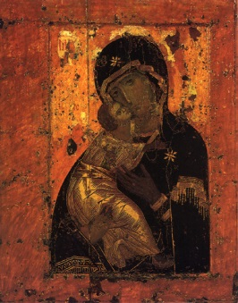

**Ответ: А**

Сын Юрия Долгорукого святой Андрей Боголюбский в 1155 году принес икону во Владимир и поместил в воздвигнутом им знаменитом Успенском соборе. С того времени икона получила именование Владимирской. В 1395 году икону впервые принесли в Москву. Так благословением Божией Матери скрепились духовные узы Византии и Руси - через Киев, Владимир и Москву.

**19. В каком веке появился в музыкальной культуре колокольный звон?**

  Колокола являются одной из необходимых принадлежностей православного храма.  
     Колокольный звон употребляется для того, чтобы:  
     1. Созывать верующих к Богослужению,  
     2. Выражать торжество Церкви и ее Богослужения,  
     3. Возвещать не присутствующим в храме о времени совершения особенно важных частей Богослужения.

А) в X веке;

Б) в XI веке;

В) в XII веке.

Г) в XIII веке.

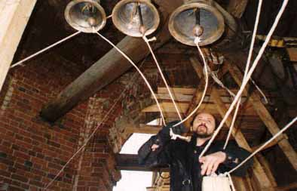

Ответ А

Впервые о колоколах в русских летописях упоминается под 988 год. Завозились они на Русь из Западной Европы и, в гораздо меньших количествах, из Византии. Надписи на колоколах читались справа налево, так как буквы вырезали по форме обычным порядком

20. **Как еще называют знаменный распев?**

Знаменный распев (или, точнее, роспев) – древнейший русский стиль церковного пения. Отличительные его черты: строгое одноголосие (унисон), запись с помощью крюков – безлинейных знаков (знамен), от которых он и получил свое название. Но «знамя» - это еще и знамение, мелодическое откровение, дарованное Богом воцерковленной Руси.

А) крюковым;

Б) знаковым;

В) распевным;

Г) знаменным

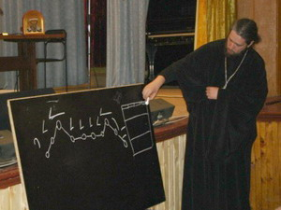

Ответ: А

Основной вид др.-рус. церковного. пения З. р. был принесён из Византии после крещения Руси. В. М. Беляев утверждал, что он имеет самобытное, рус.происхождение и возник в 11 в. Наиболее вероятным является предположение, что З. р., в своих первоначальных основах заимствованный из Византии, сложился как самостоятельный род пения в 12 в., когда христианство распространялось в нар. массах и визант. формы стали подвергаться воздействию нар. муз. языка. З. р. называют крюковым пением